৯নং কুশদহ ইউিনয়ন পিরষদ নবাবগ�, িদনাজপুর
কাবিখা এর তালিকা
১ | বাঘাডুবি ভবানীপুর কাঠেরপুল হইতে পোতুর বাড়ীর সামনে হইয়া বাঘাডুবি ব্রিজ পর্যন্ত রাস্তা সংস্কার করণ। |  | ২ | ৩.৫১০ মেঃটন | 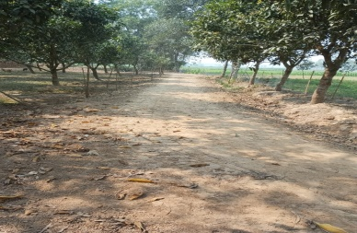 | অর্থবছরঃ ২০২২-২০২৩
২ | পলিমির্জাপুর মছিরণ এর বাড়ী হইতে চটকুর পাড়া হয়ে কবরস্থান পর্যন্ত রাস্তা সংস্কার করণ। |  | ৩ | ৩.৫১০ মেঃ টন | 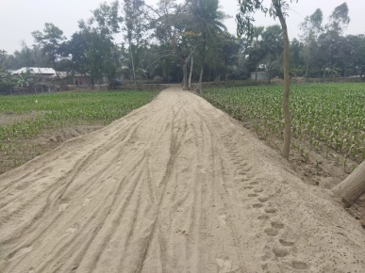 | অর্থবছরঃ ২০২২-২০২৩

